案例3：红牌罐头公司的制造方案

（第一章：线性规划；难度：中等）

**案例背景：**

红牌罐头(Red Brand Canners）公司的副总裁米切尔·戈登要求管理员、销售经理和生产经理跟他开会讨论本季节番茄产品的装罐数量问题。该厂已经在种植园购买了番茄，即将运抵工厂，装罐操作将在下周一开始。红牌罐头制造商是一个中型公司，在西部各州，它以自己的商标生产和销售各种水果和蔬菜罐头。

管理员威廉姆斯·古柏和销售部经理查尔斯·梅耶尔是首先到达戈登办公室的。生产经理丹·塔克几分钟之后进来说他已经获得关于收购进来的番茄质量的最新评估。依照报告，罐头公司在今年以每磅6美分收购来的300万磅番茄中，大约20%的质量等级为A，剩下的部分质量等级为B。

戈登询问梅耶尔来年对番茄产品的需求。梅耶尔说他们能够销售完他们生产的所有整番茄罐头。另外，对番茄汁和番茄酱的期望需求是有限的。销售经理分发了最新的需求预测，参见表1。他指出已经依照公司长期的营销战略设定了出售价格，而且对于相应价格的潜在销售量也进行了预测。

表1 需求预测

|  |  |  |
| --- | --- | --- |
| 产品 | 销售价格（美元） | 需求预期 |
| 整番茄罐头 | 4 | 800000 |
| 精选的桃块 | 5.4 | 10000 |
| 桃子饮料 | 4.6 | 5000 |
| 番茄汁 | 4.5 | 50000 |
| 烹饪苹果 | 4.9 | 15000 |
| 番茄酱 | 3.8 | 80000 |

古柏看过梅耶尔的需求预测之后说，看上去公司“应该好好利用今年的番茄”。随着新的统计系统的建立，他已经能够计算每一种产品的毛利，而且根据他的分析，整番茄罐头的利润增幅大于其他任何番茄产品。古柏计算了番茄商品的毛利：

表2 产品收益率

|  |  |  |  |  |  |  |
| --- | --- | --- | --- | --- | --- | --- |
| 产品 | 整番茄罐头 | 精选的桃块 | 桃子饮料 | 番茄汁 | 烹饪苹果 | 番茄酱 |
| 销售价格 | 4 | 5.4 | 4.6 | 4.5 | 4.9 | 3.8 |
| 可变成本中的直接人工成本 | 1.18 | 1.4 | 1.27 | 1.32 | 0.7 | 0.54 |
| 可变日常费用 | 0.24 | 0.32 | 0.23 | 0.36 | 0.22 | 0.26 |
| 可变销售费用 | 0.4 | 0.3 | 0.4 | 0.85 | 0.28 | 0.38 |
| 包装材料 | 0.7 | 0.56 | 0.6 | 0.65 | 0.7 | 0.77 |
| 水果 | 1.08 | 1.8 | 1.7 | 1.2 | 0.9 | 1.5 |
| **可变成本总计(美元)** | **3.6** | **4.38** | **4.2** | **4.38** | **2.8** | **3.45** |
| 毛利 | 0.4 | 1.02 | 0.4 | 0.12 | 1.1 | 0.35 |
| 减去分担成本 | 0.28 | 0.7 | 0.52 | 0.21 | 0.75 | 0.23 |
| **净利润(美元)** | **0.12** | **0.32** | **-0.12** | **-0.09** | **0.35** | **0.12** |

表3 各产品的使用量

|  |  |
| --- | --- |
| 产品 | 番茄使用量（磅） |
| 整番茄罐头 | 18 |
| 精选的桃块 | 18 |
| 桃子饮料 | 17 |
| 番茄汁 | 20 |
| 烹饪苹果 | 27 |
| 番茄酱 | 25 |

丹·塔克让古柏注意虽然有着充分的生产能力，但是因为质量等级为A的番茄原料比例太小不可能将所有的番茄都加工成整番茄罐头。红牌公司用了一个数字等级记录产品和备用产品的质量。有0-10个等级，较高的数字表示较好的质量。依照这个等级，质量为A的番茄平均每磅9美分，等级为B的番茄平均每磅5美分。塔克指出加工成罐装的整番茄最小的输入质量为每磅8美分，加工成汁的每磅为6美分。而等级为B的番茄都可以加工成酱。这就意肤着整番茄罐头被限制在800 000磅*。

*说明：

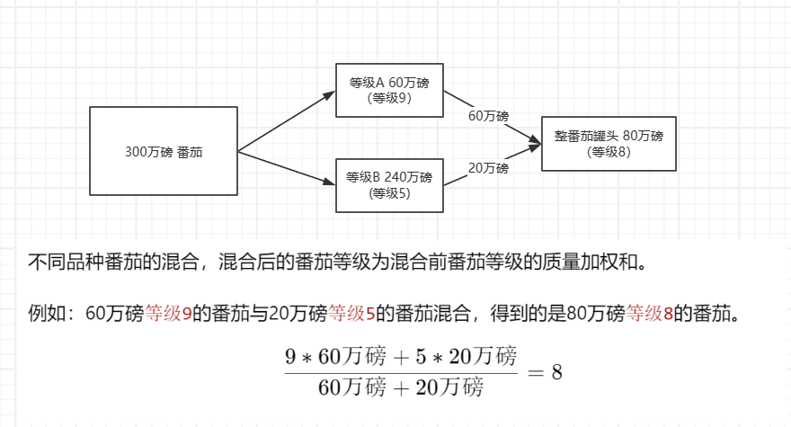

戈登认为这个不是真正的限制。最近有人愿意以每磅8.5美分的价格出售给他80000磅质量为A的番茄，他当时就拒绝了。然而，他认为这样的番茄依然是可以获得的。梅耶尔做了一些计算，他虽然同意公司“应该好好利用今年的番茄”，但这并不等价于生产整番茄罐头。在他看来番茄的成本应该以番茄的质量和数量为基础来定，而不是像古柏那样仅仅通过质量。

**思考题：**

1. 按照古柏的分析（即不考虑番茄的等级），请写出这个问题的线性规划模型，并计算加工这批番茄所能获得的最大利润与最优生产方案。
2. 按照丹·塔克的分析，如果考虑番茄的等级，不同等级的番茄能够充分混合，该工厂需要设计一种番茄的加工混合方案，使得生产**整番茄罐头、番茄汁、番茄酱**这三种产品所获得的利润最大。请写出该问题的线性规划模型，并求出最大利润及生产方案。
3. 为了进一步提高利润，该工厂是否应该以每磅8.5美分的价格购入80000磅质量为A的番茄？

**案例解答：**

1. 这个问题可以转化为一个线性规划问题。由于生产单位产品的利润已知,因此，目标函数为生产的总利润最大，同时满足生产原料和需求量的限制.

设分别为整番茄罐头、精选的桃块、桃子饮料、番茄汁、烹饪苹果、番茄酱的生产数量（单位：罐）。目标函数z（最大利润）可以表示为：

同时，生产各产品的番茄使用总量应不超过番茄收购量。即：

整番茄罐头、精选的桃块、桃子饮料、番茄汁、烹饪苹果、番茄酱的生产数量应不超过其需求预期。即：

最后，各产品的产量变量不为负

综上，该问题的数学模型为：

使用Excel求解，建模过程为

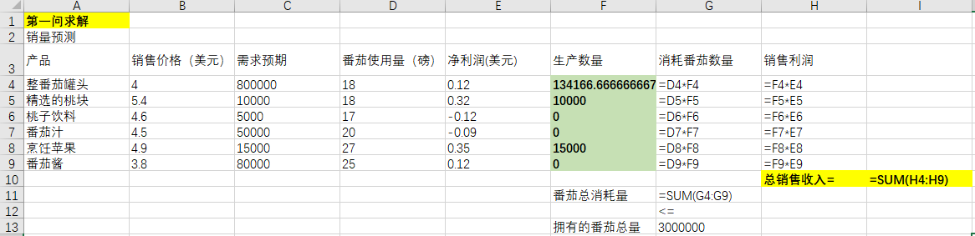

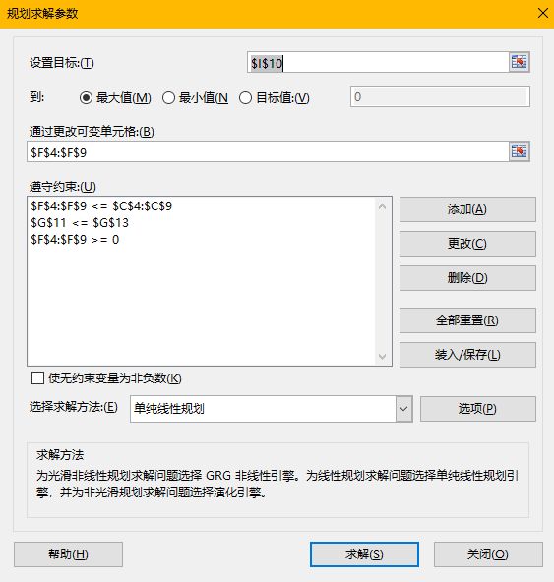

求解结果为：

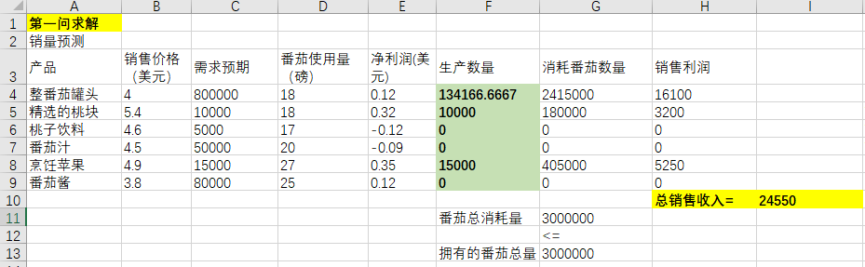

因此，最优加工方案为：生产134167件整罐番茄罐头、10000件精选的桃块和15000件烹饪苹果，最大利润为24550美元

（2）设生产整番茄、番茄汁和番茄酱中所用A级番茄为磅，B级番茄为磅生产。生产三种产品的数量分别为件。目标为总利润（销售收入-其他成本-番茄成本）最大

目标函数为：

约束条件包括：

番茄数量限制。A级番茄600000磅，B级番茄2400000磅

产品的产量不超过产品的需求：

各产品的最低等级要求：整番茄罐头等级最低为8；番茄汁最低为6；番茄酱最低为5

同时，各产品的产量与消耗番茄的数量应满足

非负约束：

≥0 i=1,2,3,4,5,6;j=1,2,3

综上得到：

使用Excel进行求解如下：

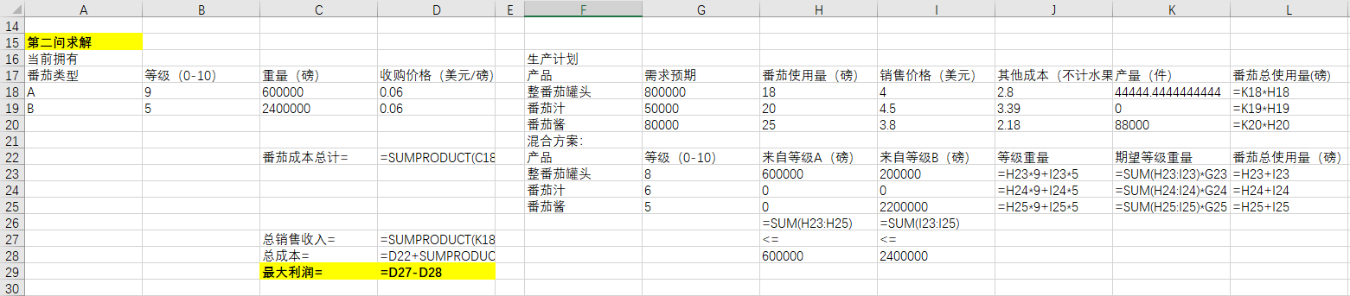

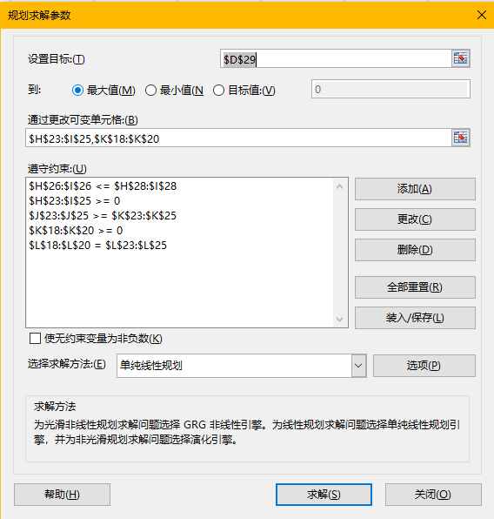

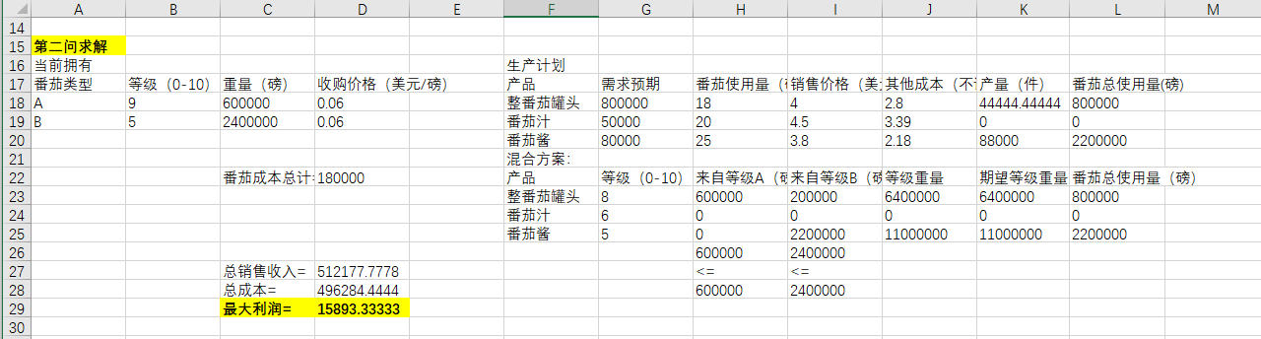

最佳生产方案为：分别分配600000磅、0磅、0磅等级A的番茄，200000磅、0磅、2200000磅等级B的番茄生产三种产品，最大的利润为15893.33美元

（3）要分析该工厂是否应该以每磅8.5美分的价格购入80000磅等级为A的番茄，实际上是讨论约束条件右端项变化对最优解的影响。通过分析第（2）问的敏感性报告，可以发现，等级为A的番茄阴影价格为0.067美元，低于购入价0.085美元，因此以每磅8.5美分的价格购入80000磅等级为A的番茄是不划算的。

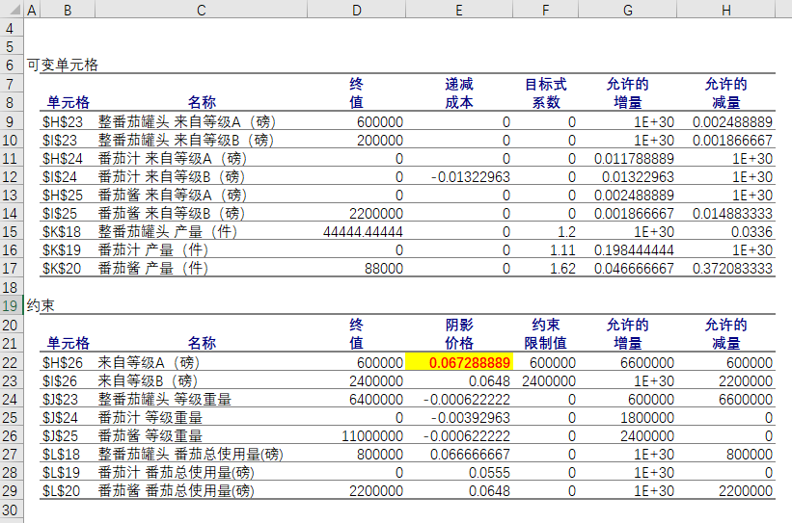

可以对第（2）问的模型进行修改，并重新求解，进而对上述分析结果进行验证:

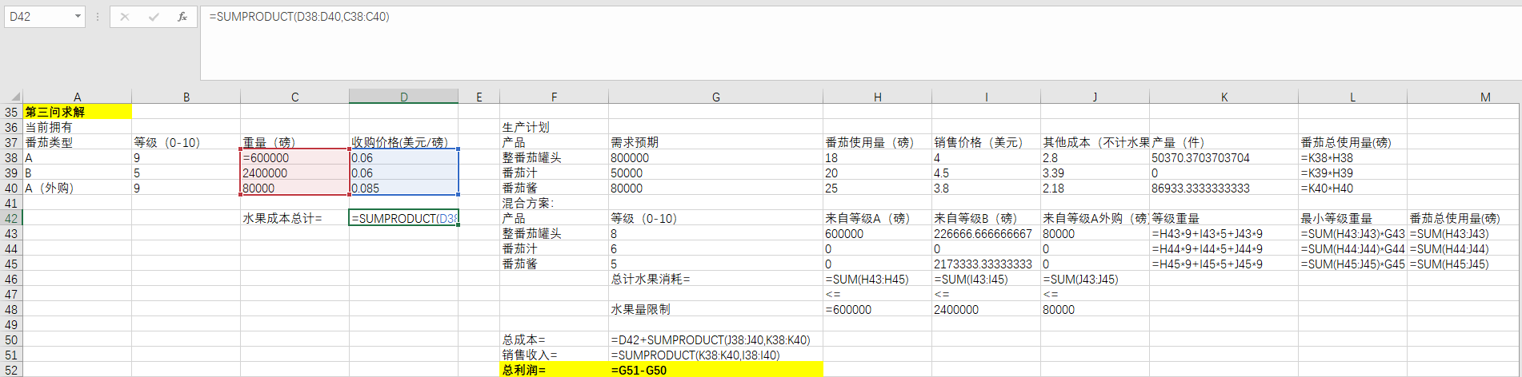

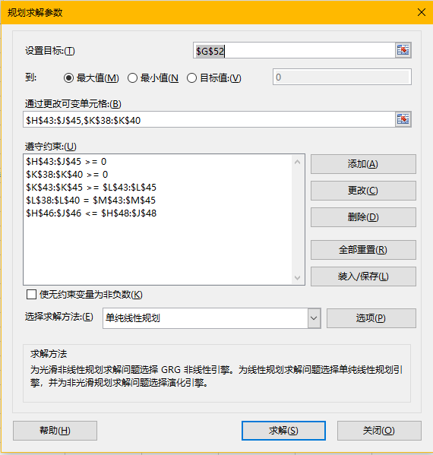

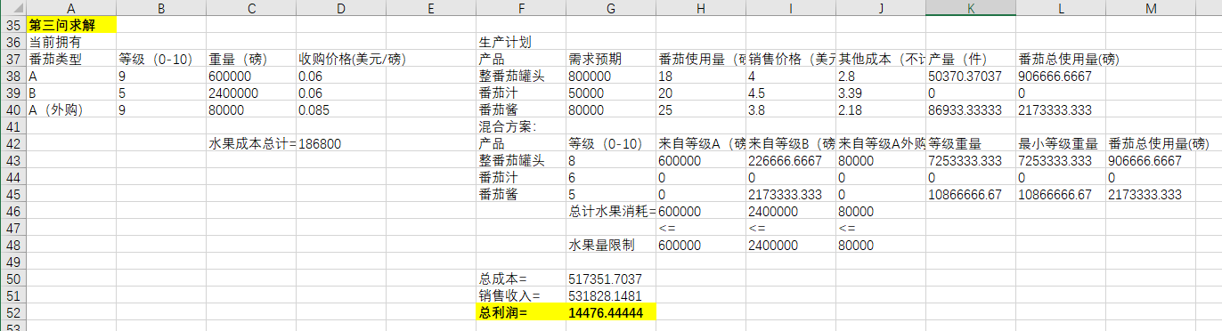

计算得到此时的最大利润为14476.44美元，低于第（2）问中的15893.33美元。分析结果与灵敏度分析的结果一致。故不应该以8.5美分的价格购入A级番茄。